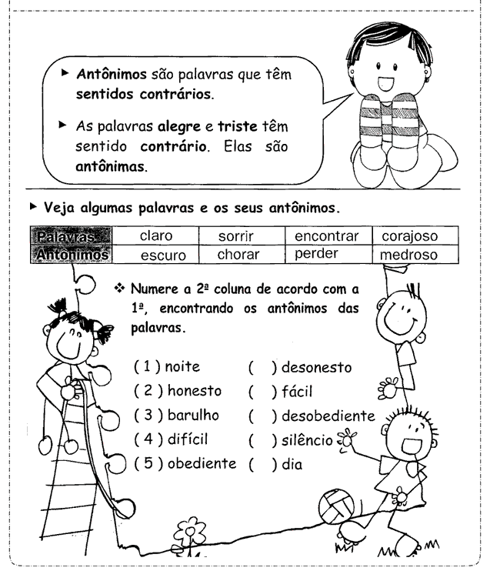
No caderno de português:

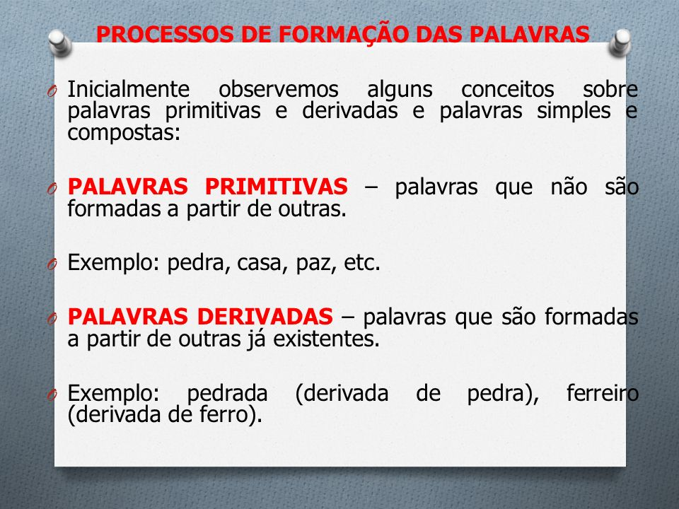
Palavras primitivas e derivadas

Exercícios:
Observe as palavras derivadas do quadro e escreva-as ao lado da palavra primitiva correspondente:
porteiro- coqueiro- jardinagem- chaveiro- papelaria- sapataria- jornaleiro- livraria- pedreiro- padeiro
Palavras primitivas | Palavras derivadas
Jornal
Sapato
Livro
Chave
Jardim
Porta
Pedra
CôCo
Papel
Pão

